UŞUN KOCA OĞLU SEGREK

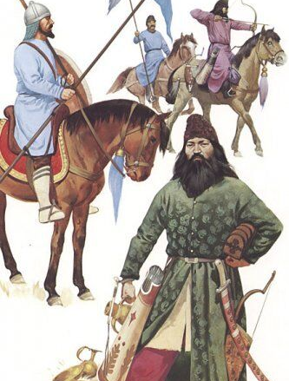
Uşun Koca adında birinin Eğrek ve Segrek adında iki oğlu vardır. Eğrek, bir gün beyleri çiğneyip Kazan Bey’in karşısına gelir, oturur. Ters Uzamış adında bir bey ona baş kesmediğini, kan dökmediğini, aç doyurmadığını, burada ne aradığını sorar. Eğrek, baş kesmenin, kan dökmenin hüner olduğunu öğrenince Kazan Han’dan akın diler. Kazan Han, kabul eder; üç yüz er verip gönderir. Bu akın sırasında esir düşer. Kardeşi Segrek, onu kurtarmaya gider. Kafirler, Eğrek kardeşini tanımadığı için bir tuzak kurmak isterler. Segrek’in bir deli olduğunu, yoldan geçenlerin ekmeğine el uzattığını, bunun üstüne yürürse onu serbest bırakacaklarını söylerler. Eğrek gidince bu kişinin kardeşi olduğunu anlar. Kafirleri yenerler. Yurtlarına dönerler.

